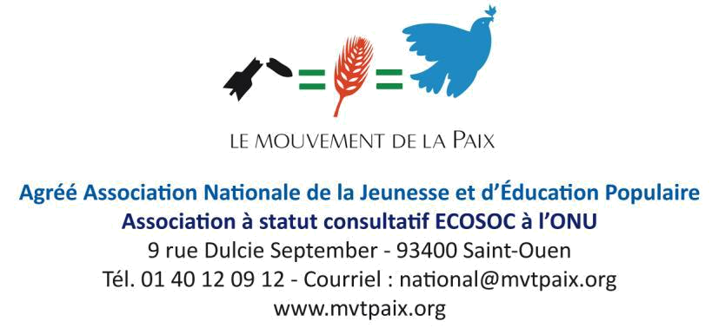

___________________________________________________________________________

Proposition du Mouvement de la Paix
Membre du réseau international ICAN prix Nobel de la paix 2017

Visant à ce qu’à l’issue des Marches pour la Paix et des initiatives diverses conduites dans de nombreuses communes de France dans le cadre de la Journée internationale de la Paix 2019 et dans les mois qui suivent, la proposition de vœu ci- après soit déposée dans le plus grand nombre possible de mairies, pour une adoption par les Conseils Municipaux, d’une demande de ratification du Traité d’Interdiction des Armes Nucléaires (TIAN) par la France.

_______________________________________________________________________________________

Proposition/Projet de vœu du Conseil municipal de XXXXX

Pour demander au président de la République et au Gouvernement d’engager le processus de ratification du Traité d’Interdiction des Armes Nucléaires adopté à l’ONU le 7 juillet 2017.

Vu la Charte des Nations Unies,

Vu l’article 55 de la constitution qui dispose que “les traités ou accords régulièrement ratifiés ou approuvés ont, dès leur publication, une autorité supérieure à celle des lois ».

Vu l’article 6 du Traité sur la Non- Prolifération nucléaire (TNP) signé et ratifié par la totalité des Etats du monde dont la France sauf l'Inde, le Pakistan et Israël (la Corée du Nord s'en est retirée en 2003) ;

Vu que cet article 6 stipule que « Chacune des Parties au Traité s'engage à poursuivre de bonne foi des négociations sur des mesures efficaces relatives à la cessation de la course aux armements nucléaires à une date rapprochée et au désarmement nucléaire et sur un traité de désarmement général et complet sous un contrôle international strict et efficace ».

Vu que le Traité d’Interdiction des Armes Nucléaires adopté le 7 juillet 2017 par l’Assemblée Générale des Nations Unies, en vue de la mise en œuvre intégrale et effective du Traité sur la Non-Prolifération des armes nucléaires, stipule en son article 1 que :

- Chaque État Partie s’engage à ne jamais, en aucune circonstance :

  - Mettre au point, mettre à l’essai, produire, fabriquer, acquérir de quelque autre manière, posséder ou stocker des armes nucléaires ou autres dispositifs explosifs nucléaires ;

  - Transférer à qui que ce soit, ni directement ni indirectement, des armes nucléaires ou autres dispositifs explosifs nucléaires, ou le contrôle de telles armes ou de tels dispositifs explosifs ;

- Accepter, ni directement ni indirectement, le transfert d’armes nucléaires ou autres dispositifs explosifs nucléaires ou du contrôle de telles armes ou de tels dispositifs explosifs ;

- Employer ni menacer d’employer des armes nucléaires ou d’autres dispositifs explosifs nucléaires ;
- Aider, encourager ou inciter quiconque, de quelque manière que ce soit, à se livrer à une activité interdite à un État Partie par le présent Traité ;

- Autoriser l’implantation, l’installation ou le déploiement d’armes nucléaires ou autres dispositifs explosifs nucléaires sur son territoire ou en tout lieu placé sous sa juridiction ou son contrôle. ».

Attendu que la situation internationale place la question de la prolifération des armes nucléaires et du désarmement au centre des questions cruciales de notre époque.

Attendu que l'arme nucléaire a été utilisée par deux fois dans l'histoire de l'Humanité (Hiroshima et Nagasaki, en août 1945) ;

Attendu que leur prolifération accroît le danger d'un nouvel usage, volontaire ou accidentel ;

Attendu que pourtant, la prolifération des armes nucléaires et leur « modernisation » se poursuit et que leur danger a été de nouveau souligné à plusieurs reprises récemment.

Attendu que, pour faire face au danger de cette prolifération, la communauté internationale a estimé, qu'il n'y avait qu'une seule issue possible : leur élimination comme l’indique l’article 6 du TNP susvisé et les attendus du Traité d’Interdiction des Armes Nucléaires (TIAN) fondés sur le droit humanitaire international.

Attendu qu’à travers notre souci et notre responsabilité d’élus concernant la sécurité de la population de notre commune, nous sommes directement concernés par le danger de la prolifération des armes nucléaires qui sont des armes dirigées vers les populations civiles ;

Considérant de plus l’attribution du prix Nobel de la Paix à la Campagne internationale ICAN pour l’abolition des armes nucléaires le vendredi 6 octobre 2017.

Considérant l'accroissement du risque des armes nucléaires résultant de l'abandon par les USA de l'accord sur le nucléaire iranien mais aussi le non-renouvellement de l'accord entre la Russie et les USA sur les armes nucléaires intermédiaires

Dans ce contexte, le conseil municipal est profondément préoccupé par la lourde menace que les armes nucléaires posent aux communautés à travers le monde. Nous sommes fermement convaincus que nos habitants ont le droit de vivre dans un monde libre de cette menace. Nous sommes aussi convaincu que toute utilisation, délibérée ou accidentelle, d’arme nucléaire aurait des conséquences catastrophiques durables et à grande échelle pour la population et pour l’environnement. Par conséquent, nous soutenons le Traité sur l’interdiction des armes nucléaires et appelons notre gouvernement à y adhérer.

Le conseil municipal considère qu'il est important pour notre commune et ses élus d’exprimer sans plus tarder, notre souhait que, pour préserver l'avenir de notre planète et des générations futures, le Président de la République et le Gouvernement engagent dès maintenant le processus de ratification du Traité d’Interdiction des Armes Nucléaires adopté par l’Assemblée Générale des Nations Unies le 7 juillet 2017.

NB : le texte en bleu correspond au texte du vœu proposé par ICAN International Prix Nobel de la Paix 2017

